15. 3. 2021
Písmo – KALIGRAFIE
Dnes se pokusíme o kaligrafii iniciál Tvého jména. Kaligrafii nebudeme dělat perkem, to bychom museli být ve třídě, ulehčíme si to tím, že budeme dělat velká písmena, na celou A4. Čím je písmo menší, tím je kaligrafie složitější.
Najdi jakékoliv dvě tužky a mezi ně dej třeba fix nebo menší tužku. To vše omotej lepicí páskou. Tímto „nástrojem“ si písmena předkreslíme. Je to proto, abychom docílili kontrast (velký rozdíl) mezi silnými a slabými tahy, což je základem této kaligrafie.
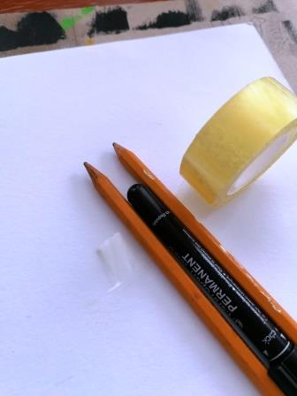
Až začneš psát, tak podmínkou je, abys tužku držel(a) stále ve stejném uhlu, jako když píšeš perem, také s ním různě netočíš, ale držíš ho při psaní ve stejné pozici. Tím docílíš tenkých a „tlustých“ tahů. Podívej se na obrázek.
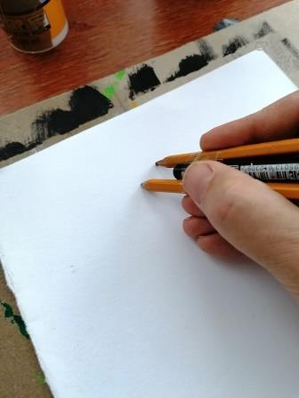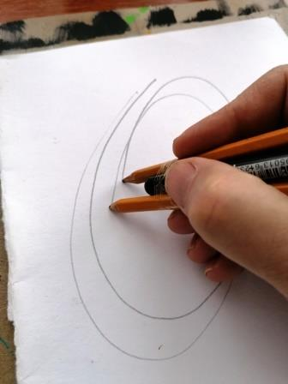
Iniciály svého jména napiš tak, jak je píšeš při klasickém psaní, když se podepisuješ. Určitě si to několikrát vyzkoušej na cvičný papír.
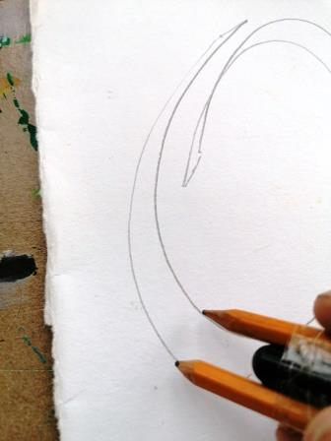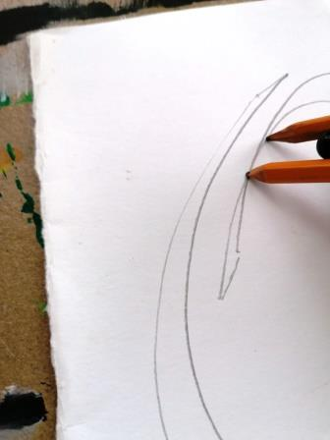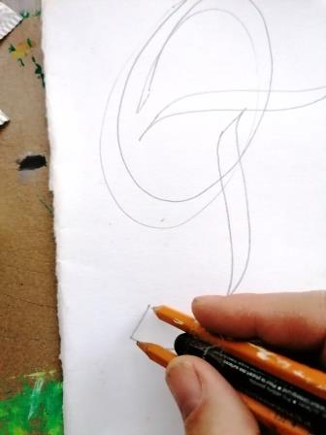
Po předkreslení si připrav anilinky či vodovky a minimálně dva štětce. Jeden na vodu, druhý na barvu. První si čistou vodou navlhči část písmene. Druhým štětcem, namočeným v barvě, vpusť barvu do vlhké části písmena. Ta se v ní rozpije. Je na Tobě kolik barvy použiješ, jaké kombinace se Ti líbí.
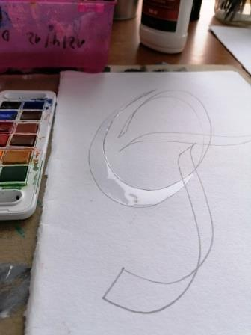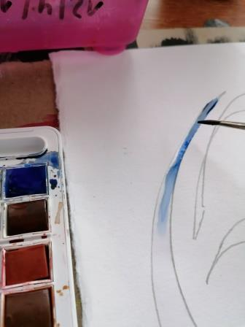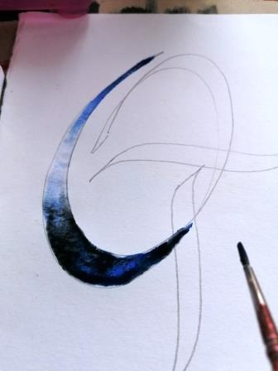
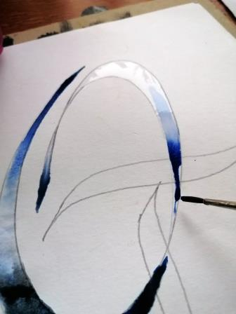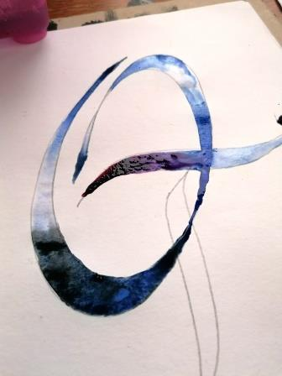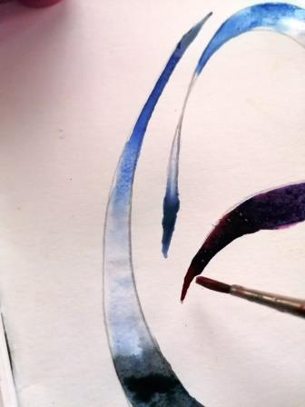
Dokud je vše vlhké, můžeš písmo lehce doopravit. Ale je tu stejný princip jako u malby akvarelem, čím méně štětec používáme, tím je malba vizuálně čistší.
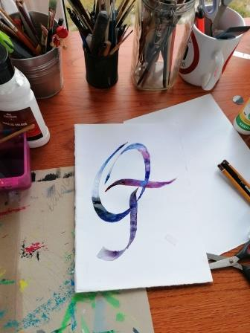
Pro usnadnění jsem předepsal pár velkých písmen jmen těch, kteří se mnou tvoří . Je na Tobě jestli se jimi budeš inspirovat, doporučil bych to! Písmo je menší, protože jsem spojil jen dvě tužky. (Bez prostřední distance - tužky, fixu).
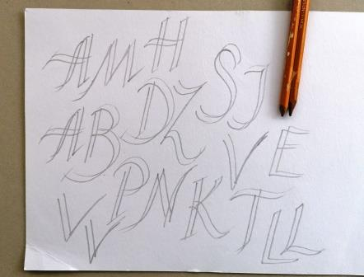
Otakar Tragan, výtvarka, růžička, zuš jm

